JOURNAL DE BORD
DE L’INTERVENANT EN ATELIER
PASSEURS D’IMAGES 2019

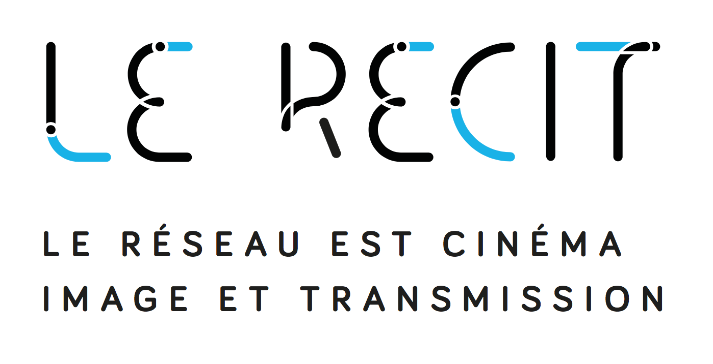
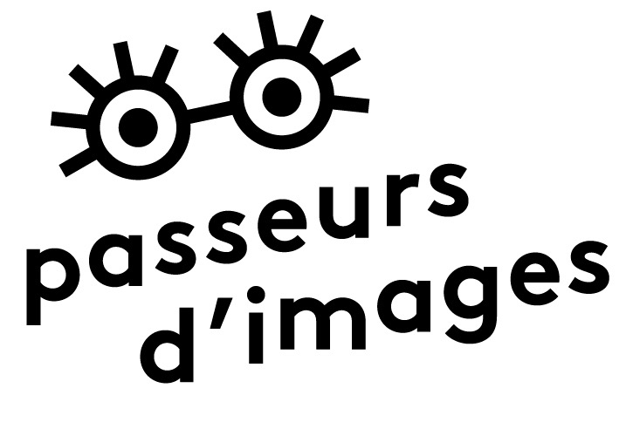
À remplir par chaque artiste intervenant.
Joindre des photos d’atelier et si possibles tout autre document permettant de contextualiser vos propos.

Merci de précisez si vous n’autorisez pas la diffusion de certains éléments à titre de ressources pédagogiques. Ces partages se feraient sur le site www.lerecit.fr en tant que retour d’atelier pour tous les acteurs de l’éducation aux images.

Récapitulatif synthétique du cadre de l’action menée et de son origine :

Le cadre pédagogique

Description du processus pédagogique (Projet / thématique / axe de travail / déroulé - calendrier):

Notions abordées :

Avez-vous pu développer votre action exactement telle que vous l’aviez pensée sur le plan pédagogique et de l’éducation à l’image? Des réajustements ont-ils été nécessaires ?

Décrivez en quelques mots vos impressions en tant qu’intervenant sur la qualité artistique de l’atelier :

Le public

Quelles ont été les contraintes rencontrées par les participants ?

Quelles ont été (ou quelles seront) les retombées positives pour les participants ?

Dans quel contexte la structure vous a permis de mener ces ateliers ?

Photos :

Documents pédagogiques :

Outils de communication :

… :

